1. Put the correct form of **Present Simple tense (affirmative).** (Осы шақ формасының болымды түрдегі нұсқасын таңда).

People _____ the festival. **1 point**

A) don’t celebrate

B) celebrate

C) celebrates

2. Complete the sentence with the correct form of ***be*** (сөйлемді дұрыс ***be*** формамен аяқтаңыз). **1 point**

*We ____ from Kazakhstan.*

A) are

B) am

C) is

3. Fill in the gap (бос орынды толтырыңыз). My parent’s daughter is my ____. **1 point**

A) uncle

B) sister

C) aunt

4.What is this in English (бұл ағылшын тілінде қалай аталады)? **1 point**

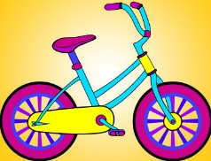

A) car

B) helicopter

C) bicycle

5. Find the capital of Japan (Жапония астанасын табыңыз). **1 point**

A) Ankara

B) Tokyo

C) London

6.Fill in the gaps with negative form of Present Simple (бос орындарды **осы шақ формасының болымсыз түрімен** толтырыңыз). **2 points answer: do/not**

My favourite animal is the panda. They ___ ___ like banana.

7.Match the words to make phrases (cөз тіркестерін жасау үшін сөздерді сәйкестендіріңіз). **3 points**

**go___ take___ read___**

A) night

B) children

C) married

D) to school

E) shower

F) a book **Total points/10**